ГКОУ «Тверская школа-интернат №1»

Коррекционно-развивающее занятие по профориентации
для обучающихся 4 класса (ЛУО)
«Все профессии нужны, все профессии важны…»

Подготовила:
педагог-психолог
Щебетюк Екатерина Сергеевна

Тема занятия: «Все профессии нужны, все профессии важны..»
Задачи:

Воспитательные:

- Духовно-нравственное воспитание: формировать у детей уважительное отношение к труду.
- Развивать интерес к профессиональной деятельности.
- Обучать вежливому взаимодействию с другими, воспитывать сотрудничество и взаимопомощь.

Образовательные:
- Расширить знания учеников о профессиях.
- Формировать положительную мотивацию для освоения данных профессий.
- Рассмотреть особенности строительного, швейного и столярного дела.
Коррекционно-развивающие:
- Развитие мелкой моторики, проприоцептивной и тактильной чувствительности посредством выполнения упражнений на тактильной дорожке, пескотерапии (пальчиковая гимнастика, здоровьесберегающее упражнение «Три дороги», арт-терапевтическая техника «Дерево желаний», психотехника «Цветок»).
- Закрепление умения передавать свои чувства и ощущения в связной речи; развитие коммуникативных навыков через групповую работу и обсуждение упражнений, объяснение пословиц и поговорок, рефлексию (игра «Угадай пословицу», игра «Чей это дом?», психотехника «Цветок», рефлексия).
- Активизация различных отделов коры головного мозга, межполушарных связей, способствующих поддержанию и развитию нейрофизиологических связей между телом и мозгом с помощью упражнений по нейропсихологии (дыхательная техника, здоровьесберегающая техника «три дороги», нейропсихологическая техника «Покраска дома»).
- Развитие воображения, творческого мышления через психологические этюды, эмоционально-образную терапию, вхождения в сказку (психологический этюд «волшебные шары», психотехника «заветное желание», релаксация «Деревья»).
- Снятие мышечного и психоэмоционального напряжения; создание радостного настроения в процессе занятия с помощью приемов игровой терапии, сказкотерапии, релаксации (разминка для глаз «Пальминг», психотехника «заветное желание», релаксация «Деревья»).
- Повышение способности к произвольному контролю, саморегуляции через усложнение заданий, применение дыхательных техник, необходимости следовать инструкции и удерживать внимание за счет многообразия упражнений.

Межпредметные связи: взаимосвязь коррекционно-развивающего занятия с трудовым обучением, чтением, изобразительным искусством, физической культурой, развитием устной речи.
Вид занятия: игровое коррекционно-развивающее занятие с элементами тренинга.
Форма занятия: групповая работа
Возраст детей: 10-11 лет
Оборудование: напольная тактильная дорожка; мультимедийная доска; школьная доска; мультимедийное сопровождение (презентация); персональный компьютер; световой стол для рисования песком.
Дидактический материал: карточки с пословицами и поговорками, карточки «домики», дерево из ткани с пуговицами, фигурка страшилы из ткани и соломы, поделки ребят старших классов (швей), инструменты столярного дела.

Используемые технологии :
- коррекционно-развивающие технологии;
- арт-терапевтические;
- игровая технология;
- информационно-коммуникативная технология;
- здоровьесберегающие технологии;
- релаксационные технологии.
Методы работы:
- Методы психологического консультирования:
- беседа,
- наблюдение,
- активное слушание,
- эмпатия.
- Методы коррекционно-развивающей работы:
- сказкотерапия (развитие творческого мышления и воображения, снятие негативных эмоциональных состояний);
- арт-терапия (снятие тревожности, обогащение сенсорной среды, развитие мелкой моторики)
- эмоционально-образная терапия (улучшение коммуникативных навыков, развитие воображения, снятие психоэмоционального напряжения)
- методы нейропсихологии (активизация различных отделов коры головного мозга, улучшение межполушарных связей, способствующих поддержанию и развитию нейрофизиологических связей между телом и мозгом)
- методы кинезиотерапии и телесно-ориентированной терапии (активизация различных групп мышц, биологически-активных точек стопы, расширение двигательного «репертуара»).
- Методы профилактической работы:
- профилактика здорового образа жизни (здоровьесберегающие технологии)
- Формирование качеств, необходимых ученику для получения профессии (повышение уровня мотивации, любви к труду, развитие творческого потенциала)
- Профилактика нездорового психологического микроклимата в группе: а) формирования положительного отношения к другим ученикам б) увеличение уровня групповой сплоченности.
- Краеведческий компонент – профилактика негативного отношения к Тверскому краю, его славянским корням.

Время занятия: 40 мин.
Ход занятия:

- Организационный момент. Психологический настрой.
(Слайд 1)
1. Разминка, ритуальное приветствие – Пальчиковая гимнастика (1 мин.):
Цель - активизация участников, развитие мелкой моторики.
Дети с психологом встают в круг.
Психолог: «Здравствуйте, ребята, я рада всех вас видеть! Давайте сегодня поздороваемся не просто словами, а с помощью пальчиков. Вот так. Здравствуй!» (Психолог протягивает ребенку руку с выдвинутым вперед большим пальцем и мизинцем. Дети здороваются пальчиками с психологом и друг с другом).
(СЛАЙД 2)
Молодцы, ребята!
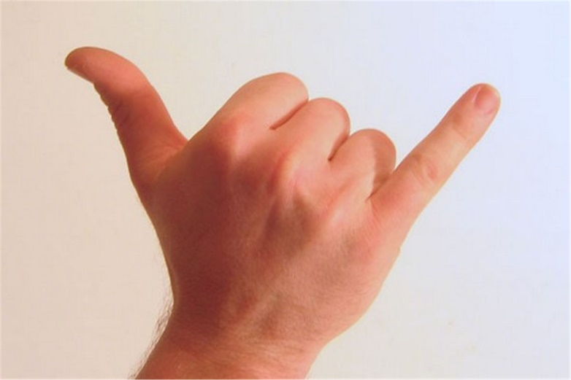
2. «Вхождение в сказку» (1 мин.)

Цель – снятие психоэмоционального напряжения.
Психолог: «Сегодня мы с вами отправимся в увлекательное путешествие – в «Город профессий», именно так будет называться наш урок. Город этот не обычный, а сказочный. В каждом домике там живут люди одной профессии. И мы с вами поближе познакомимся с теми профессиями, которые вы сможете получить в будущем.
(СЛАЙД 3) (Музыка. Город Изумрудный)
Психолог: «А сопровождать нас в этом сказочном путешествии будет сказочный герой.
Узнали ли вы этого героя? (- Страшила Мудрый) Знаете ли вы из какой он сказки?» («Волшебник изумрудного города» или «Волшебник из страны ОЗ»)
(СЛАЙД 4)
Психолог: «А вот и он! (Психолог показывает фигурку страшилы из ткани).
Он-то и поведет нас в страну профессий. Помните ли вы, что дорога в Волшебную изумрудную страну была из желтого кирпича?»
(Слайд 5) (Ответ детей)
Психолог: «Наша дорога в Страну профессий будет не из желтого кирпича. Но она тоже будет не простая.» (Показывает тактильную напольную панель – сенсорные дорожки).
II. Основная часть.
- Здоровьесберегающая техника «Три дороги» (3 мин.)
Цель - Активизация биологически активных точек стопы, координации движений; развитие проприоцептивной и тактильной чувствительности; развитие фантазии, воображения, формирование силы воли и целеустремленности, обогащение речевого словаря.
Психолог демонстрирует три дороги (сенсорные дорожки) и рассказывает о каждой из них.
Психолог: «Перед вами, ребята, три дороги. Каждая из трех дорог приведет вас к двери в город профессий. Все дороги волшебные. Они наделяют идущего по ним силой, которая поднимается от ступней и заполняет все тело.
Первая дорога — самая легкая, ровная и гладкая (на пол кладутся гладкие напольные панели).
Вторая дорога труднее: вы должны пройти по ней очень аккуратно, расставив руки в стороны и при этом сохранять равновесие. Наступать нужно не на каждую кочку, а через один (дорожка с мягкими наполнителями) Эта дорога дает идущему по ней ещё больше волшебной силы.
Третья дорога— самая трудная. Сначала вы должны пройти по камням, затем по следам, но ,наступая на каждый след, вы называете слова, которые относятся к работе или профессиям. Например, какие бывают профессии? (Повар) Но зато и силу она дает огромную, гораздо больше, чем первые две. (Дорожка с яркими следами).
Психолог: «Сейчас хорошенько подумайте, какую дорогу вам выбрать. Кто первый пойдет по волшебной дороге?
Когда пойдете по своей дороге, слушайте, чувствуйте, как от ступней и до макушки ваше тело заполняется волшебной силой».
Дети по очереди идут по выбранной дороге, а психолог отмечает для себя, кто какой путь избрал.
(Слайд 6)
- Игра «Угадай пословицу» (4 мин.)
Цель - развитие логического мышления, закрепление умения передавать свои чувства и ощущения в связной речи.
Психолог: «Ребята, посмотрите, эти дорожки привели вас к Волшебной двери в Город профессий. Чтобы ее открыть – вам нужно выполнить задание «Угадай пословицу». Все пословицы перепутаны. Вам нужно найти начало пословицы и ее конец. Страшила будет поддерживать вас в этом. Приступайте к заданию!».
(Слайд 7)
(Работа с карточками и интерактивной доской).
(Дети сопоставляют части пословиц и поговорок)
- Землю красит солнце, а человека – труд.
- Без труда не вытянешь и рыбку из пруда.
- Делу – время, потехе – час.
- Труд человека кормит, а лень – портит.
- Умелые руки не знают скуки.

(Слайд 8) Дети нажимают на слайд – открывается пословица – правильный ответ.
Психолог: «А что означают, ребята, эти поговорки? Выберите одну из поговорок и объясните её значение.» (Ответы детей).
Психолог: «Молодцы!» (Слайд 9 - Музыка)
«Открывается наша волшебная дверь. А вот и встречает нас Домик с первой профессией. Заходите в дом, садитесь за стол.» (Слайд 10)
- Знакомство с профессией (2 мин.)
Цель - обогащение активного словаря, расширение знаний о профессиях
Психолог: «Здесь живут строители. Это те люди, которые построили дома всем жителям этого города, и именно они помогают поддерживать в городе порядок. Они вовремя проводят ремонт и следят за состоянием домов. (Слайд 11)

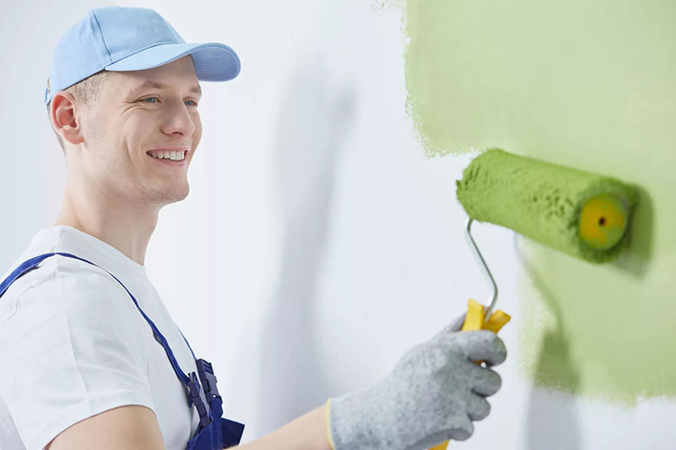
Среди строительных профессий есть одна очень важная профессия – это штукатур-маляр (Слайд 12).

Штукатур-маляр – это человек, который занимается отделкой поверхностей помещений. Он выравнивает стены (Слайд 13), делает декоративную штукатурку, а также осуществляет окраску. (Слайд 14)
Сегодня вы тоже будете штукатурами-малярами. Мы с вами будем осуществлять покраску домов».
- Нейропсихологическая техника «Покраска дома» (4 мин)
Цель – арт-терапия, коррекция зрительно-моторной координации, развитие межполушарных связей.
Психолог: «Перед вами, ребята, лежат карточки с домами, которые надо покрасить. Красить мы будем по моей инструкции. Берем кисточки, краски».
(Слайд 15) Перед вами три дома.
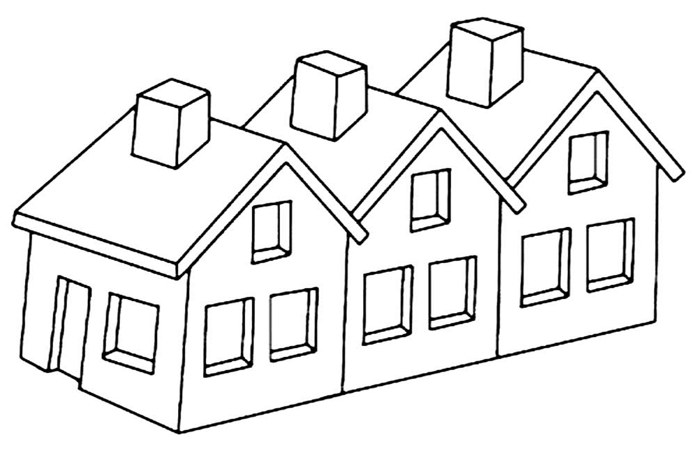
- Сначала вам надо разукрасить тот дом, который находится слева. Красим стены сверху-вниз. Покрасили? Молодцы!
- Передаем рисунки по круг соседу слева от вас.
- Теперь красим тот дом, который справа. Красим его слева-направо. Хорошо.
- Передаем рисунки по кругу соседу слева от вас.
- Раскрашиваем тот дом, который в середине одновременно двумя руками – берем две кисточки. (Психолог показывает)
- А теперь раскрашиваем крышу – как вы хотите.
Психолог: Ну что, ребята, мы с вами поработали и теперь предлагаю немного отдохнуть.
- Разминка для глаз «Пальминг» (Методика У. Бейтс) (1 мин.)
Цель: здоровьесберегающие технологии, профилактика нарушения зрения, релаксация.
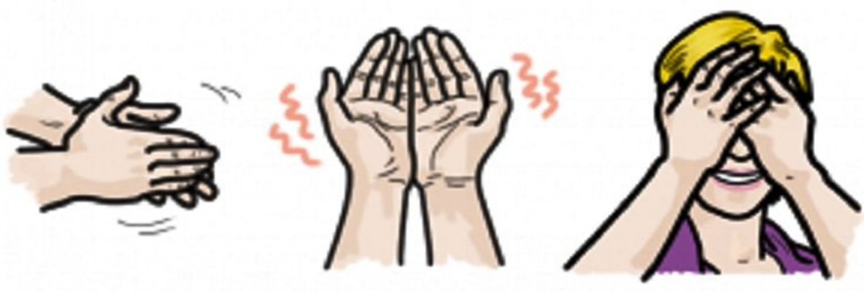
(Слайд 16)
Психолог: «Мы с вами сделаем расслабляющую зарядку для глаз. (Психолог показывает). Потрите ладони. Положите пальцы одной ладони на другую, перекрестив их. Кладем ладони на глаза, сильно не надавливаем. Ладони не касаются глаз. Убеждаемся, что свет не попадает на глаза и закрываем их».
Музыка.
Психолог: «Посидим так с вами 1 минуту, отдохнем».
Психолог: «Молодцы, ребята!
Ну что, мы побывали с вами в этом доме, а теперь нам пора посетить и другой дом».
(СЛАЙД 17)
«И я предлагаю вам необычный способ путешествия. Дело в том, что в этой волшебной стране можно передвигаться с помощью волшебных шаров. Это будут летающие шары, но не воздушные. Эти шары мы будем создавать в своем воображении, представлять их. Этими волшебными шарами станем мы сами.
- Дыхательная техника (методика Ивановой Е.И.) (1 мин.)
Цель - активизация работы стволовых отделов мозга, ритмирование правого полушария, энергетизация мозга.
Психолог: «Сперва наши шарики надо надуть. И сейчас мы с вами будем выполнять упражнение на дыхание. Сначала просто сделаем глубокий вдох, затем –выдох. При вдохе губы вытягиваются трубочкой и с шумом "пьют" воздух». Показывает психолог.
(Музыка)
«А теперь потренируемся дышать по другому: Сначала мы делаем вдох, потом паузу (не дышим), выдох и опять паузу. Потренируемся. Вдох, пауза, выдох, пауза».
- Психологический этюд «Волшебные шары» (3 мин.)
Цель - развитие воображения, эмоционально-образная терапия, активизация визуальных, аудиальных, кинестетических ощущений.
Показывает психолог.
Психолог: «А теперь давайте представим, что в животе у вас волшебный шар. Какого цвета он у вас будет? (Дети называют). (Например, возможен образ желтого или оранжевого теплого шара, "расположившегося" в животе, соответственно надувающегося и сдувающегося в ритме дыхания)
Представим, что когда вы вдыхаете – шар надувается, а когда выдыхаете – он сдувается.
Положите руки на живот. На вдохе ваш живот надувается – и там появляется шар».
(Музыка)
Кому удобно закрыть глаза – тот может представлять шар с закрытыми глазами. Представляем. Представили шарик? А теперь увеличиваем его в размерах, он появляется вокруг нас. Мы становимся легкими и летим в гости к следующим жителям. Покружились и полетели. За мной и страшилой!»
- Игра «Чей это дом?» (2 мин.)
Цель – развитие логического мышления, расширение кругозора.
(Дети перемещаются к следующему столу. На столе лежат столярные инструменты)
(СЛАЙД 18)
Психолог: «Ребята, что за люди живут в этом волшебном доме? Чем они занимаются? Посмотрите, что за инструменты лежат на столе?
- Это рубанок, это киянка, это угольник. (Слайд 19).
Как вы думаете, кто они и каким делом они занимаются? А вот вам подсказка от Мудрого Страшилы». (СЛАЙД 20)
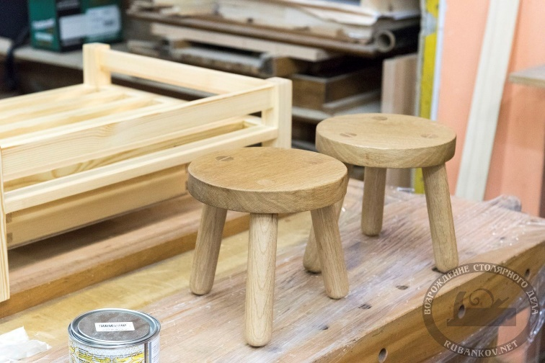
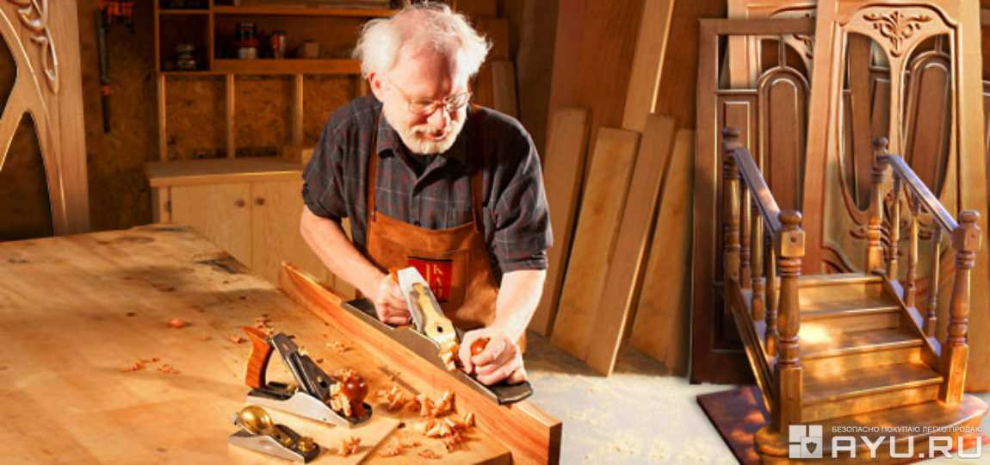
– Это профессия - столяр. (Слайд 21)
Психолог: «Столяр делает предметы из дерева: мебель, скворечники, деревянные окна. Это направление труда есть и у нас. Наши ребята тоже мастерят из дерева в столярных мастерских. Ребята старших классов изготавливают множество вещей. В нашей школе есть три столярные и одна слесарная мастерская. Наверное, вы уже знаете, что в нашей школе по столярному, слесарному и швейному делу проводятся различные конкурсы и олимпиады. Победители этих конкурсов награждаются грамотами и призами. Если и вы будете хорошо трудиться, то обязательно сможете в них участвовать».
Вот такие они молодцы!» (СЛАЙД 22 - музыка)
Психолог: «А теперь перемещаемся в новый дом. Надуваем наши шарики и полетели!»
- Игровое задание «Угадай кто здесь живет» (2 мин).
Цель - развитие логического мышления.
(Слайд 23)
Психолог: «Вот и прилетели! Посмотрите: какие предметы находятся в этом доме (На столе лежат прихватки, фартуки мягкие игрушки. На слайде дом швей). Как вы думаете, люди какой профессии здесь живут?
Мудрый страшила поможет вам ответить на вопрос». (Слайд 24)
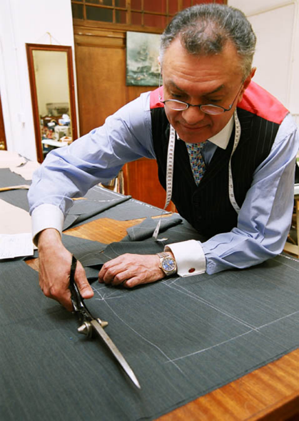
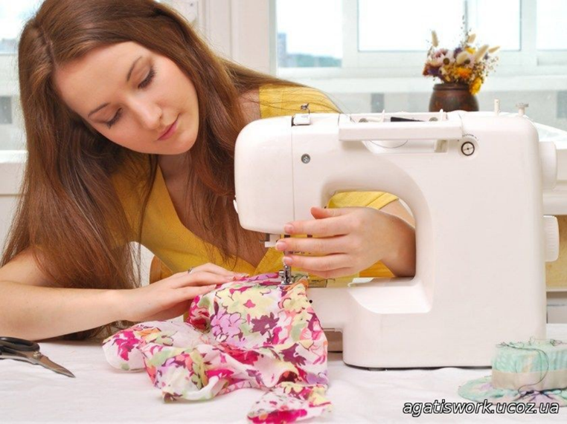
Ответы. (Портной, швея) (Слайд 25)

Психолог: «Правильно. Эта профессия бывает и мужской и женской. Портной, швея, модельер или дизайнер – все это имеет отношение к швейному делу. Профессия швеи – это очень важная профессия. Та одежда, что на вас – вся изготовлена трудолюбивыми руками мастериц-швей и придумана модельерами и дизайнерами. Во всем мире есть дома моды, где шьют модную одежду и показывают ее на выставках в разных странах».

В нашей школе есть три швейные мастерские, где девочки на уроках труда учатся шить. Как вы думаете, какие изделия они делают?»
(Ответы детей)
Психолог: «Да самые разные: это и прихватки, и фартуки и даже мягкие игрушки (Психолог показывает). Всё это делают наши мастерицы».
(СЛАЙД 26)
- Арт-терапевтическая техника «Дерево желаний» (4 мин.)

Цель - развитие мелкой моторики, творческого мышления, групповой сплоченности.

(СЛАЙД 27)
(Психолог достает заготовку: дерево желаний и шкатулку с пуговицами)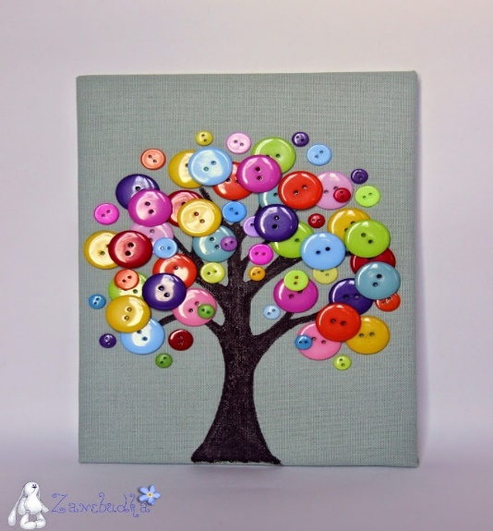 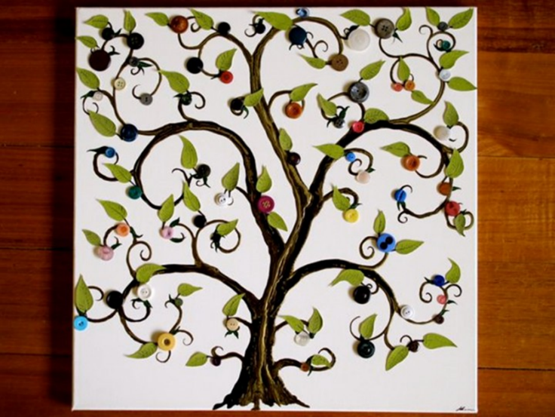
Психолог: «Ребята, портные и швеи не только шьют изделия, но и изготавливают различные декоративные панно. Швеи волшебного Города Профессий начали делать одну картину из ткани, но не успели ее закончить. И они предлагают попробовать нам доделать эту красивую картину. Давайте-ка мы с вами немного побудем модными дизайнерами. Ведь дизайнерами бывают и мужчины и женщины. А творить и мастерить любит практически каждый».
- Что вы здесь видите? (Дети отвечают: дерево)
- А из каких частей состоит это дерево? (корни, ствол, ветви)
- А чего на нем не хватает? (листьев)
- Да, на нем не хватает листьев. Листья у этого дерева не простые. Они из пуговиц и ткани. (Музыка)
Давайте приклеем ему листочки и поможем закончить картину нашим швеям-мастерицам.
(Дети клеят пуговицы и листья на двусторонний скотч)
- Психотехника «Заветное желание» - 1 мин.
Цель – сохранение положительного эмоционального настроя, планирование, постановка целей, формирование целеполагания.
Психолог: «Ребята, Вы доделали это дерево, смастерили ему листья и оно вам очень благодарно. И хочет подарить вам исполнение одного заветного желания. Поэтому сейчас вы можете закрыть глаза и загадать все, что вам захочется. Только желание это должно быть добрым и не причинять никому вреда. Загадываем.
Загадали? Молодцы, ребята!»
- Релаксация «Деревья» (3 мин.) (Методика И.Г. Малкиной-Пых»)
Цель – релаксация, снятие психоэмоционального напряжения, повышение уровня групповой сплоченности.
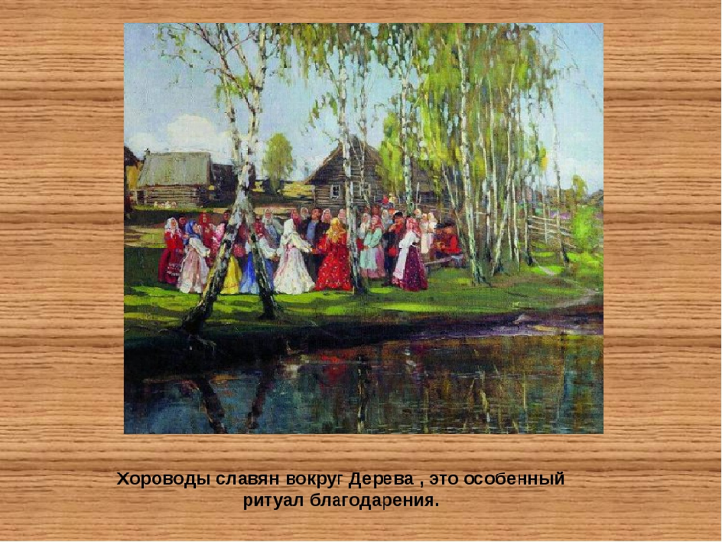
Психолог: «А вы знаете, дети, что дерево – это символ жизни? Многие деревья живут сотни лет. Раньше на Руси деревья очень ценили и почитали. Во время некоторых празднеств вокруг них водили хороводы. Так делали и жители нашей, Тверской области. (Слайд 28) Наши предки, славяне, считали это особенным ритуалом благодарения.»
(СЛАЙД 29)
«И сейчас я предлагаю вам провести одно очень интересное упражнение. Давайте мы представим себя деревьями.
(Звучит медленная, мелодичная музыкальная композиция без слов).
Психолог [2]: «Выберите в классе подходящее место, где «дереву» удобно качать ветвями, расти вверх. Двигайтесь медленно, не торопитесь. Выбрали? А теперь закройте глаза. Представьте, что вы - деревья. Ваше тело – это ствол, ваши руки – ветви. На улице – весна или лето. Ваши ветви колышатся на ветру. Вам тепло и спокойно. Покачайтесь немного. Покажите движениями, танцем, как ваше дерево себя чувствует.
Вам хорошо здесь, но одинокое дерево открыто всем ветрам. Летом его может обжигать солнце, зимой остужает мороз. Хорошо, когда рядом есть добрые и надежные друзья. Подойдите друг к другу так близко, как вам этого хочется. Пусть ваши деревья образуют рощицу. Бережно соприкоснитесь пальчиками-листочками.
(Здесь у психолога есть возможность обратить внимание на особенности внутригрупповых взаимоотношений).
Попробуем все вместе создать образ очень сильного, могучего дерева. Встаньте рядом друг с другом, в круг. Какой огромный, надежный ствол получился у дерева! И ветви тянутся вверх, переплетаясь между собой. В такой кроне тепло и уютно. А само дерево ничего не страшится: ни бури, ни грозы, ни одиночества. Покачайтесь немного в такт музыке»[2].
(Психологу важно понаблюдать, в каком из предложенных образов участник занятия чувствует себя более комфортно и уверенно.)
Психолог: А теперь потихоньку возвращаемся обратно. Потянулись.. молодцы, ребята! Садимся на свои места. Расскажите, какими деревьями вы были». (ответы ребят, рефлексия)

III. Итог занятия. Рефлексия
- Психотехника «Цветок» (1- 2 мин.)
Цель – развитие эмпатии, повышение уровня групповой сплоченности, подготовка к этапу рефлексии.

(СЛАЙД 30)
Психолог: «А теперь пришла нам пора попрощаться с городом профессий и возвращаться обратно. (Музыка)
И волшебная песочница поможет нам в этом. Давайте встанем вокруг нее. Мы нарисуем здесь цветок. Каждый из вас дорисует к этому цветочку лепесток и пожелает друг другу, Страшиле и жителям города профессий что-то хорошее».
Дети рисуют
(Ребята желают)
Психолог: «Мудрый Страшила Вам желает, ребята, чтобы вы любили трудиться и та профессия, которую вы выберете – вам бы очень понравилась».
(СЛАЙД 31)
- Рефлексия (2 мин.)
«Ну вот, мы с вами и вернулись из города профессий. Расскажите: понравилось ли вам сегодня на уроке? О каких профессиях вы сегодня узнали на занятии?» (Строитель, столяр, швея, портной)
«Какое упражнение вам понравилось больше всего?»
(Ответы детей). (СЛАЙД 32 - Музыка)
Психолог: «Молодцы, ребята! Сегодня все очень хорошо работали. На сегодня наше занятие закончено. До свидания, до новых встреч!»
Список использованной литературы:
Основная литература:
- Киселева М.В. Арт-терапия в работе с детьми: руководство для детских психологов, педагогов, врачей и специалистов, работающих с детьми. – СПб.: Речь, 2008.
- Малкина-Пых И.Г. Возрастные кризисы: Справочник практического психолога. — М.: Изд-во Эксмо, 2004.
- Праведникова И.И. Нейропсихология. Игры и упражнения. Издательство: Айрис-Пресс, 2018.
- Сакович Н.А. Практика сказкотерапии. — СПб.: Речь, 2004.
- Узорова, О.В. Пальчиковая гимнастика.– М.: Астрель, 2006.
- Шевченко М.А. Психологические цветовые и рисуночные тесты для взрослых и детей. – М: Изд-во АСТ, 2017.

Дополнительная литература:
- Калмыкова Л.Э. Народное искусство Тверской земли. http://b-ok.org/ireader/1017940
- Лурия А. Основы нейропсихологии. http://www.academia-moscow.ru/ftp_share/_books/fragments/fragment_22777.pdf

Использованные дополнительные материалы:

- Источник иллюстраций https://yandex.ru/images/?family=yes&lr=14
- Песня из м/ф "Волшебник Изумрудного города" «Песенка Элли и ее друзей» (слова Токмакова И., музыка Ефремов И.)

